Tubądzin, 20 maja 2022 r.
Informacja prasowa

Konferencja i warsztaty strategiczne Grupy Tubądzin i Teatru Wielkiego Opery Narodowej dla architektów
Współpraca między przedstawicielami kultury, architektury i biznesu umożliwiająca realizacje projektów, będących elementem dziedzictwa przyszłych pokoleń – to główny temat debaty, rozpoczynającej warsztaty strategiczne dla architektów zorganizowane przez Grupę Tubądzin.
Miejsce spotkania zostało wybrane nieprzypadkowo. Grupa Tubądzin współpracuje z Teatrem Wielkim Operą Narodową od 2021 roku. Inauguracją tej współpracy była premiera opery „Cardillac”, w reżyserii Mariusza Trelińskiego. Spotkanie odbyło się w Salach Redutowych. To dawne sale muzealne, które
są częścią dziedzictwa tego budynku. Zachował się w nich wystrój zaprojektowany przez Antonio Corazziego. W tak wyjątkowym wnętrzu dyskutowano m.in. o tym, w jaki sposób już dziś zaprojektować dziedzictwo przyszłych pokoleń.
- Współpraca z architektami jest wymagająca, ale niezwykle kreatywna i inspirująca. Koegzystencja biznesu, sztuki oraz kultury to jeden z najważniejszych kierunków rozwoju naszej firmy. Misją Grupy Tubądzin jest nie tylko tworzenie pięknej, ale też bezpiecznej i funkcjonalnej przestrzeni. Chcemy
by projekty, które powstają we współpracy z nami, były wartościowe i ponadczasowe. – powiedział Amadeusz Kowalski, wiceprezes zarządu Grupy Tubądzin.

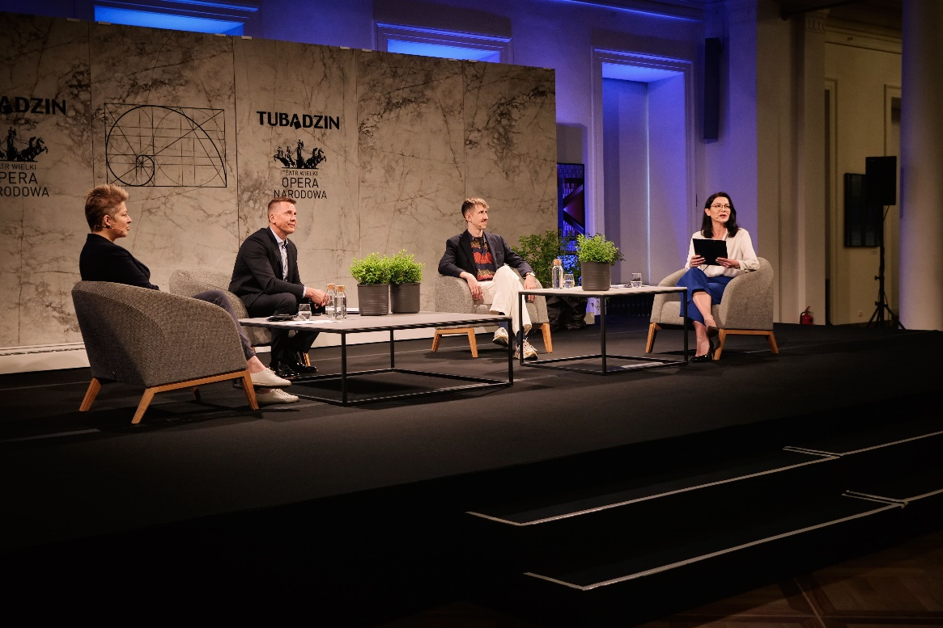
O synergii między światami kultury, architektury i biznesu dyskutowali Małgorzata Szabłowska dyrektor techniczna TWON, Amadeusz Kowalski wiceprezes zarządu Grupy Tubądzin, Grzegorz Piątek architekt, krytyk i historyk architektury oraz Ewa Kryszkiewicz manager działu rozwoju i współpracy
z architektami w Grupie Tubądzin. Następnie odbyły się warsztaty strategiczne.
- W spotkaniu wzięli udział wybitni przedstawiciele świata architektury, kultury i biznesu. Zarówno wizjonerzy, jak i twardo stąpający po ziemi praktycy. Taki dobór gości zapewnił nam szerokie spojrzenie, a wiedza i doświadczenie ekspertów pozwoliły na wypracowanie unikalnego materiału, który
w przyszłości będziemy chcieli opublikować. – tłumaczy Ewa Kryszkiewicz, manager działu rozwoju
i współpracy z architektami w Grupie Tubądzin.
Podczas wydarzenia ogłoszono także konkurs na projekt łazienek w Teatrze Wielkim Operze Narodowej, do którego można przystąpić w ramach II etapu Tubądzin Design Awards, w kategorii Culture Form.

Kontakt dla mediów:
Edyta Bąk
Rzecznik Prasowy Grupy Tubądzin
tel. + 48 601 322 440
e-mail: e.bak@tubadzin.pl

